**0**

**中四班一日生活**

10月12日

、月日

* **出勤情况**

今天来园25人，5人请假。大部分小朋友在前操场集合。

* 集体活动

语言《牙齿大街的新鲜事》

《牙齿大街的新鲜事》是一个科学故事绘本，讲述了哈克和迪克两个牙细菌，梦想修建豪华的龋齿大街，最后牙齿警察让牙齿大街恢复平静的故事。本次活动主要引导孩子在感知故事内容的基础上知道龋齿形成的原因和过程，了解保护牙齿的方法，养成良好的口腔卫生习惯。

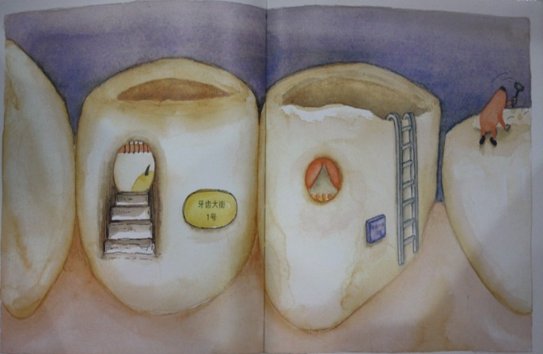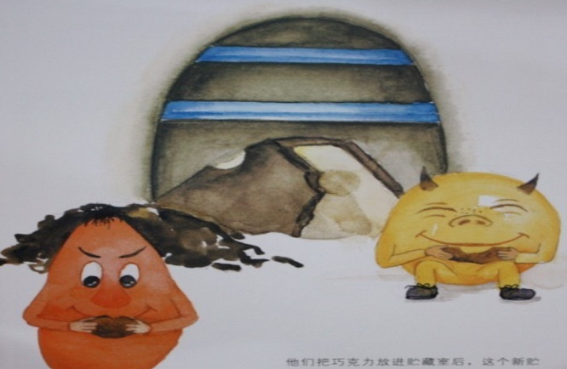

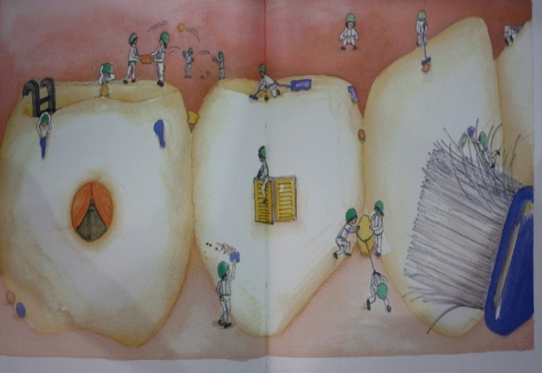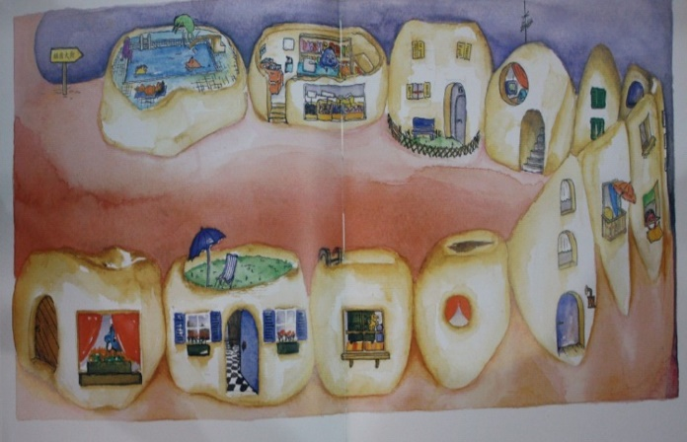



不理不睬

* 户外游戏

今天，我们进行了户外混班游戏，孩子们根据自己兴趣选择进行游戏。

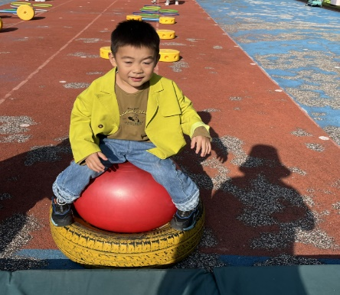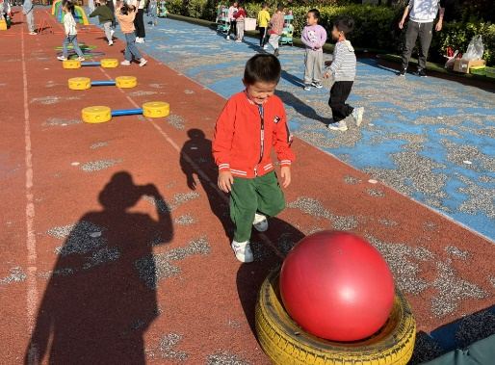

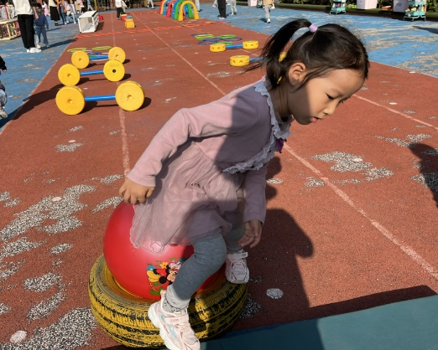

* 用餐情况

今天的晨间点心：牛奶、蛋糕、闲趣饼干、夹心饼干。

水果：西梅、苹果。

中午午餐：白菜烧油面筋、土豆牛肉

下午午点：青菜肉末粥。

